# Inleiding in functies

Een functie is een manier om een blok code te verpakken en een naam te geven, zodat je het blok later in slechts één regel code kunt gebruiken. Gebruik je heel vaak dezelfde code (bijvoorbeeld om een e-mailadres te controleren, of om verbinding te leggen met een database), dan kan het handig zijn om de code te verpakken in een functie zodat je deze makkelijker kunt hergebruiken. Ook wanneer je een bepaald stuk code maar een keer gebruikt kan het nuttig zijn om dit stuk code in een functie op te nemen.

Als je meerdere functies regelmatig gebruikt in verschillende projecten, kan je deze functies concentreren in zogenaamde “functiebibliotheken” en deze functiebibliotheken insluiten in je projecten.

# Function

Weet je nog de opdracht met de quiz:   
Neem onderstaande code maar eens over,

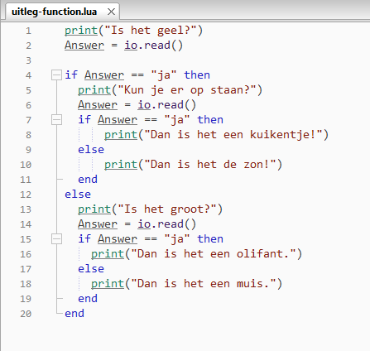

Probeer nu eens de antwoorden: Ja, jA, JA en ja

Vier maal hetzelfde antwoord, maar toch wordt er maar 1 goedgekeurd door je code.  
We hebben eerder gezien dat we hier de code string.lower() voor kunnen gebruiken.

Het zou handig zijn als we hier een standaard functie voor zouden hebben.  
Neem onderstaande code over:  
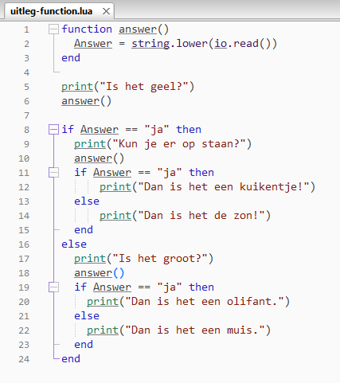  
Zoals je ziet geeft de functie answer() het antwoord terug in de variabele Answer in kleine letters.  
Probeer nu nogmaals de antwoorden: Ja, jA, JA en ja

## Opdracht 1

### Naam van je eigengebouwde functie

De naam van de functie is in principe vrij te kiezen, maar moet voldoen aan de volgende voorwaarden:

1. Er mogen geen spaties in de functienaam zitten (wel hoofdletters, underscores)
2. De functienaam mag niet hetzelfde zijn als een van lua’s ingebouwde functies.

Maak nu voor je Robot Arm een functie die de kleur teruggeeft.  
Vraag welke kleur je moet gaan verzamelen, en zorg dat je d.m.v. de functie die de kleur teruggeeft, alle opgegeven kleuren aan het einde (rechts) verzameld.

Voor: Na:

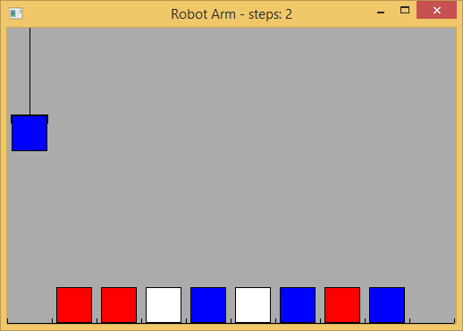 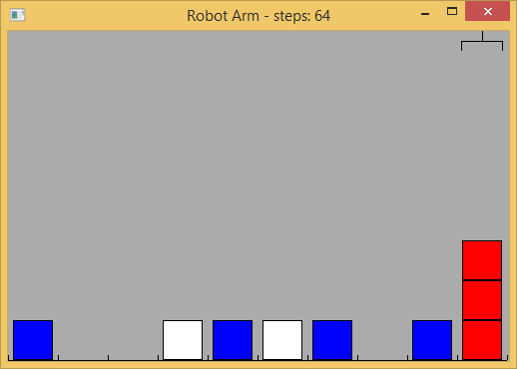

Oefening met de Lua Gui

Neem de volgende code over:

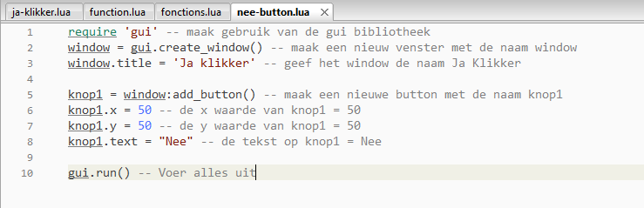 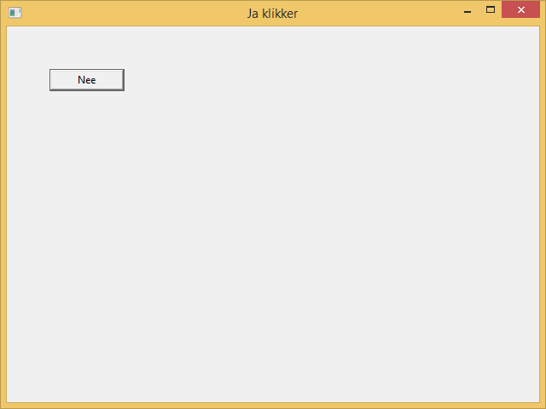

Voeg de code voor de funtie toe:

Voer de code weer uit, en klik op de Nee button.  
Zoals je ziet veranderd de tekst op knop1 nu in Ja

Met een If statement kun je controleren welke tekst er op de button staat.   
Staat er Ja op dan wordt het Nee, staat er Nee op dan wordt het Ja  
(denk aan een enkele en dubbel = teken) = of ==

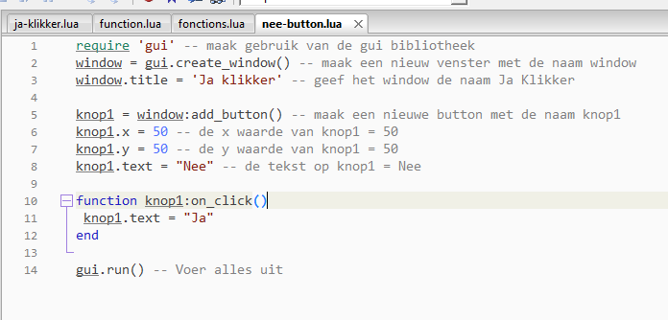

## Opdracht 2

Maak nu de opdracht Ja Klikker. Zie voorbeeld:

Programmeer het volgende.

* Button1 verandert Button1 en Button2.
* Button2 verandert Button2 en Button4.
* Button3 verandert Button2,Button3 en Button4.
* Button4 verandert, Button1, Button2 en Button4.
* Test je programma.

Probeer nu alle knoppen op ja te zetten.

* Maak er ook een Reset button bij.
* Zorg dat er een melding komt als alle buttons op Ja staan

